**Филиал муниципального автономного общеобразовательного учреждения**

**«Прииртышская средняя общеобразовательная школа» – «Верхнеаремзянская СОШ им. Д.И. Менделеева»**

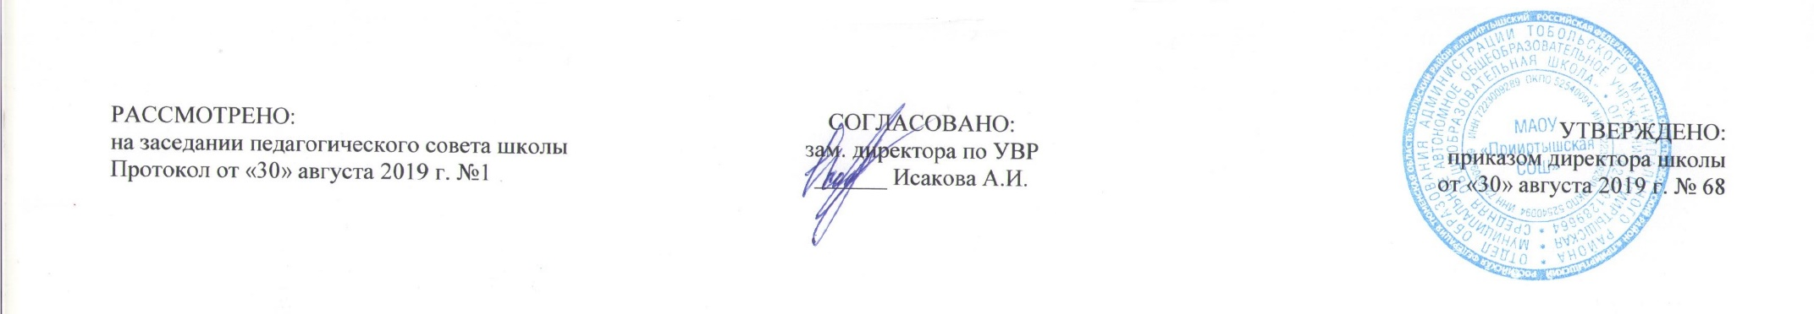

|  |  |  |
| --- | --- | --- |
|  |  |  |

**РАБОЧАЯ ПРОГРАММА**

по истории

для **11** класса (базовый уровень)

на 2019-2020 учебный год

Планирование составлено в соответствии

ГОС ООО

Составитель программы:Бухарова Ольга Васильевна,

учитель истории высшей квалификационной категории

2019

Рабочая учебная программа по истории составлена на основе Федерального компонента Государственного образовательного стандарта базового уровня общего образования, утверждённого приказом МО РФ № 1312 от 09.03.2004 года, рабочей программы по истории А. А. Данилова, Л. Г. Косулиной «История России 6 – 11 класс». - М.: Просвещение, 2010.

Рабочая программа по истории ориентирована наиспользование базового учебника истории для 10 и 11 классов: А.А.Данилов, Л.Г.Косулина, М.Ю.Брандт Россия и мир. – М.: Просвещение, 2012; Л.Н. Алексашкина, А.А.Данилов, Л.Г.Косулина Россия и мир в 20 – начале 21 века. – М.: Просвещение, 2012

Изучение истории на базовом уровне среднего общего образования направлено на достижение следующих **целей:**

* воспитание гражданственности, национальной идентичности, развитие мировоззренческих убеждений учащихся на основе осмысления ими исторически сложившихся культурных, религиозных, этнонациональных традиций, нравственных и социальных установок, идеологических доктрин;
* развитие способности понимать историческую обусловленность явлений и процессов современного мира, определять собственную позицию по отношению к окружающей реальности, соотносить свои взгляды и принципы с исторически возникшими мировоззренческими системами;
* освоение систематизированных знаний об истории человечества, формирование целостного представления о месте и роли России во всемирно-историческом процессе;
* овладение умениями и навыками поиска, систематизации и комплексного анализа исторической информации;
* формирование исторического мышления - способности рассматривать события и явления с точки зрения их исторической обусловленности, сопоставлять различные версии и оценки исторических событий и личностей, определять собственное отношение к дискуссионным проблемам прошлого и современности.

**Тематический план.**

|  |  |  |
| --- | --- | --- |
| **№**  **п/п** | **Раздел курса** | **Кол-во часов** |
| 1. | Индустриальная модернизация традиционного общества (1900 –  1914 гг.) | 18 |
| 2. | Первая мировая война и её последствия. Общенациональный кризис в России. | 11 |
| 3. | Борьба демократических и тоталитарных тенденций в 20-30 гг. 20 в | 8 |
| 4. | Вторая мировая война и Великая Отечественная война. | 8 |
| 5э | Мир во второй половине 20 в. От индустриального общества к информационному. | 23 |
|  | Итого за 1 четверть | 16 |
| Итого за 2 четверть | 16 |
| Итого за 3четверть | 20 |
| Итого за 4 четверть | 16 |
| Итого за год | 68 |

# График контрольных работ

|  |  |  |  |  |  |
| --- | --- | --- | --- | --- | --- |
| № | Наименование разделов и тем | Всего часов | Из них уроков | Самостоятельные работы  (колич. часов) | Дата |
| 1 | Индустриальная модернизация традиционного общества | 18 | 17 | 1 |  |
| 2 | Первая мировая война и её последствия | 11 | 10 | 1 |  |
| 3 | Борьба демократических и тоталитарных тенденций | 8 | 7 | 1 |  |
| 4 | Вторая мировая война (1939 – 1945). | 8 | 7 | 1 |  |
| 5 | Мир во второй половине 20 – начале 21 в. | 23 | 21 | 2 |  |

**Требования к уровню подготовки выпускников**

В результате изучения истории на базовом уровне ученик должен:

***знать/понимать:***

* основные факты, процессы и явления, характеризующие целостность

отечественной и всемирной истории;

* периодизацию всемирной и отечественной истории;
* современные версии и трактовки важнейших проблем отечественной и всемирной истории;
* историческую обусловленность современных общественных процессов; - особенности исторического пути России, ее роль в мировом сообществе; ***уметь:***
* проводить поиск исторической информации в источниках разного типа;
* критически анализировать источник исторической информации (характеризовать авторство источника, время, обстоятельства и цели его создания);
* анализировать историческую информацию, представленную в разных знаковых системах (текст, карта, таблица, схема, аудиовизуальный ряд);
* различать в исторической информации факты и мнения, исторические описания и исторические объяснения;
* устанавливать причинно-следственные связи между явлениями, пространственные и временные рамки изучаемых исторических процессов и явлений;
* участвовать в дискуссиях по историческим проблемам, формулировать собственную позицию по обсуждаемым вопросам, используя для аргументации исторические сведения;
* представлять результаты изучения исторического материала в формах конспекта, реферата, рецензии; использовать приобретенные знания и умения в практической деятельности и

повседневной жизни для:

* определения собственной позиции по отношению к явлениям современной жизни, исходя из их исторической обусловленности;
* использования навыков исторического анализа при критическом восприятии получаемой извне социальной информации;
* соотнесения своих действий и поступков окружающих с исторически возникшими формами социального поведения;
* осознания себя как представителя исторически сложившегося гражданского, этнокультурного, конфессионального сообщества, гражданина России;
* понимания взаимосвязи учебного предмета с особенностями профессий и профессиональной деятельности, в основе которых лежат знания по данному учебному предмету.